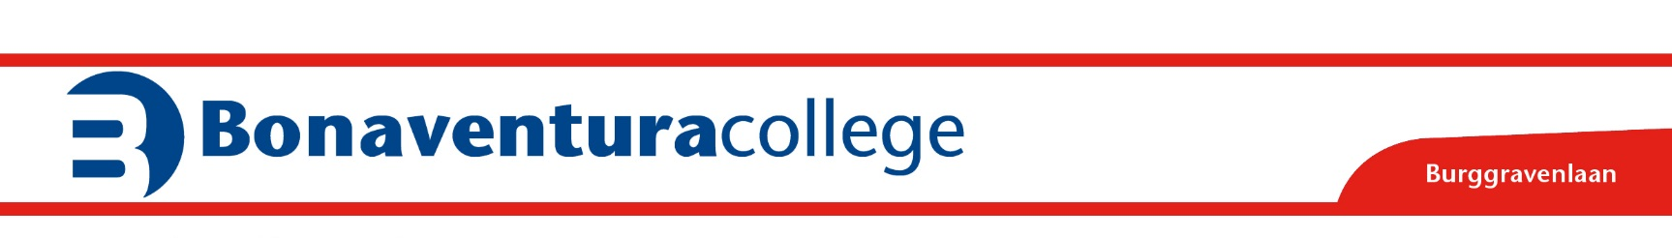
2019/2020 Alternatief SE
2019/2020 TOETSWEEK 1
Vak: | MW | Klas/lesgroep: | 6vwo | Weging: 26% SE
Lengte toets:  (excl. tijdverlenging) | 4 SLU | Docent: | WEB
Info  (voor surveillant of leerling) | Dit alternatieve schoolexamen zal ter vervanging zijn van de oorspronkelijk laatste Examentoets en het Centraal Schriftelijk Eindexamen.  Dit schoolexamen zal getoetst worden in de vorm van een eindpaper waarin de kandidaat kan laten zien dat ze een analyse kunnen maken van de actualiteit aan de hand van de vaksyllabus.
Opgave 1 – Coronavirus
We kunnen er niet om heen: het Coronavirus. Het gooit zelfs de eindexamenplannen in de war. Alles wat er in de maatschappij en de politiek gebeurt, kan je analyseren aan de hand van de vier hoofdconcepten, de kernconcepten en onderliggende theorieën, dus ook dit virus. Dat ga jij dan ook doen als laatste meesterproef waarin je kan laten zien wat je hebt geleerd en welke vaardigheden hebt opgedaan bij het vak Maatschappijwetenschappen! Je gaat proberen informatie te ordenen en te analyseren in de vorm van een essay.

Vereisten:
- Je essay is maximaal 1200 woorden. Heb je meer nodig dan mag dat maar bla bla wordt niet beloond, integendeel. In de beperking toont zich de meester.
- Je analyseert het Coronavirus uit tenminste drie van de vier hoofdconcepten en relevante onderliggende theorie en bijlage5 uit de syllabus. (dus vanuit Vorming, Binding, Verhouding en/of Verandering en Politieke Besluitvorming).
- Je gebruikt in je essay tenminste zes kernconcepten (minimaal 1 per HC).
- Je beschouwt het coronavirus vanuit tenminste twee paradigma’s.
- Inhoudelijke surplus wordt wel beloond, mits je onder de 1200 woorden blijft.
- Je schrijft een doorlopend essay zoals je dat bij Nederlands hebt geleerd.
- Je hoeft zowaar eens geen in-tekst bronvermelding te doen. Wel noteer je achter je essay welke (sub)paragrafen uit de syllabus je gebruikt hebt.

Dit kan je helpen:
- Lees de essays, opiniestukken en analyses uit kranten als de NRC, Trouw en Volkskrant. Dit helpt je met je meningsvorming. Gebruik je een artikel ter inspiratie? Dan in de referentielijst achteraan je essay!
- Selecteer eerst twee a drie maatschappelijke problemen die zijn ontstaan door Corona. Dat geeft je richting met het schrijven.

Beoordeling:
- Beoordeling gaat via de rubrics die te vinden zijn op de ELO.
- Inhoudelijke beoordeling is op basis van Toepassen 2 en Inzicht (RTTI) / Analyseren, Evalueren en Creëren (Taxonomie van Bloom).

Inleveren:
- In de inlevermap op de ELO, uiterlijk 17 april om 17:00.

